7/10/2022 EUKLERIA

Teresa de Jesús: mujer libre e iluminada

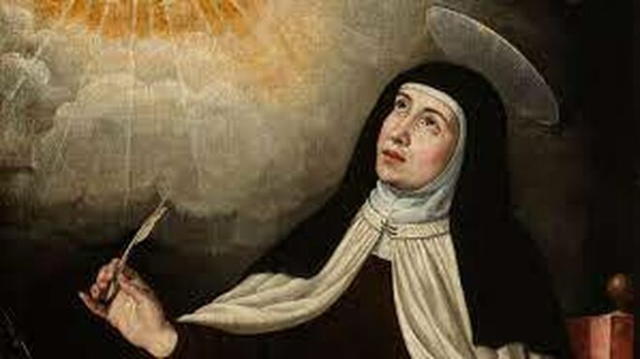
¿Qué puede fascinar de Teresa a un joven de hoy?
Pedro Miguel Lamet. religiondigital.org

¿Qué puede fascinar de Teresa a un joven de hoy?
Me preguntan en El Cultural qué puede fascinar de Teresa de Jesús a un joven de hoy desde la perspectiva de la fe. En las escasas líneas que me conceden, diré en primer lugar que “la mujer”. En una época de marginación absoluta de las féminas, Teresa, enorme lectora y mejor autora, funda las descalzas, se enfrenta a los calzados, se cartea con Felipe II, sortea a la Inquisición y escribe con valentía que las mujeres tienen más fe que los hombres hasta afirmar:” ¡No somos tan fáciles de conocer las mujeres!, que muchos años las confiesan, y después ellos mismos se espantan de lo poco que han entendido”.
Si Hernando de Talavera le escribe a Isabel la Católica que “comúnmente las mujeres están y fueron hechas para estar encerradas e ocupadas en su casa, y los varones para andar en procurar las cosas de fuera”, la andariega atraviesa España fundando en una carreta. Cuando escribí mi novela biográfica sobre san Juan de la Cruz, me sorprendió cómo éste estuvo siempre a sus órdenes, como toda la rama masculina del Carmelo.
No menos sorprendente es su libertad en lo espiritual. Lleva adelante su propio camino. Es cierto que se ayuda de confesores, sobre todo de los más ilustrados, dominicos y jesuitas, pero cambia con libertad y frecuencia, según lo necesita. Y no tiene miedo de plasmar sus experiencias en sus escritos, entre sospechas inquisitoriales de iluminismo.
Pero sobre todo fascina la doctora de la Iglesia (se retrasó esta proclamación hasta Pablo VI porque se pensaba que obstat sexus) como mística. En un momento como el actual de avidez de contemplación, aunque sea en calderilla, con la práctica del yoga, el zen y el mindfulness, ahondar en su autobiografía o en Las Moradas es apuntar al silencio interior, donde el ser humano puede intuir la unidad del todo y el último sentido de la vida.” Acá no hay nada de esto, ni se ve oscuridad, sino que se representa una por una noticia del alma más clara que el sol”. Todo con los pies el suelo, sentido común y una encantadora “humildad, que es la verdad”.
https://www.religiondigital.org/pedro_miguel_lamet/Teresa-Jesus-mujer-libre-iluminada_7_2496720316.html

https://eukleria.com/2022/10/17/teresa-de-jesus-mujer-libre-e-iluminada/

